ข้อมูล ณ 31 ตุลาคม 2567
รายงานการปฏิบัติราชการประจำเดือน ตุลาคม 2567
งานสอบสวน

วันที่ 6 ต.ค.2567 เวลาประมาณ 09.00 น. ร.ต.อ.ศักดิ์ชัย ฆ้องรัตนพรชัย พนักงานสอบสวน
สภ.โพธิ์แก้ว ได้เดินทางไปตรวจที่เกิดเหตุ เหตุทะเลาะกันเรื่องหึงหวง โดยผู้บาดเจ็บมาหาเพื่อนที่โกดัง Flash ซอยไร่ขิง 26 ต.ไร่ขิง ตรงข้ามศรีสุขถาวร 221 แล้วมีปากเสียงกับผู้ก่อเหตุ จนผู้ก่อเหตุใช้อาวุธแทงแล้วหลบหนี และได้ประสานหน่วยงานร่วมกตัญญูส่งผู้บาดเจ็บ รพ.สามพราน
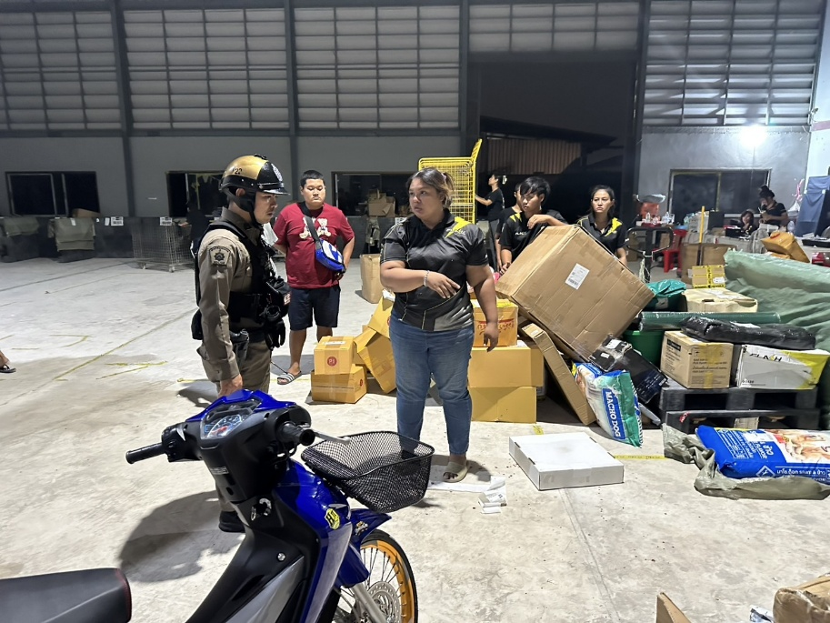



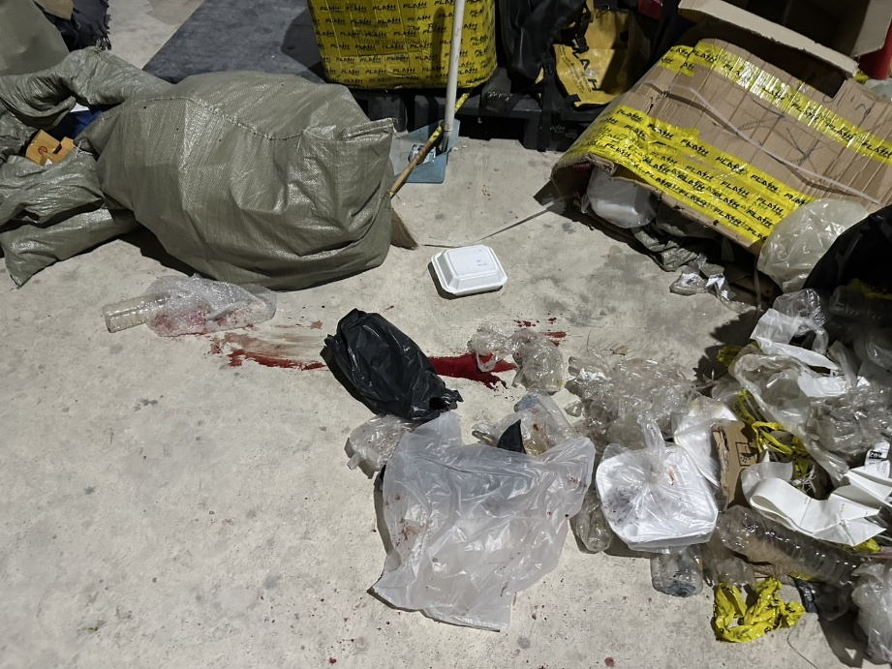

รายงานการปฏิบัติราชการประจำเดือน ตุลาคม 2567
งานสอบสวน
ข้อมูล ณ 31 ตุลาคม 2567

วันที่ 15 ต.ค.2567 เวลาประมาณ 08.00 น. ร.ต.ท. ธนภัทร สินรอด พนักงานสอบสวน สภ.โพธิ์แก้ว ได้เดินทางไปตรวจที่เกิดเหตุ พบผู้ชายนอนเสียชีวิตภายในรถโดยที่เครื่องมือยังทำงานอยู่ ผู้เสียชีวิตกำลัง
ดูดฝุ่นอยู่ภายในรถ พนักงานสอบสวนจึงได้มายังที่เกิดเหตุเพื่อตรวจสอบพยานหลักฐานต่อไป
